
香港女童軍總會
千蜂樂聚100 FUN
22-01-2017
時段A 隊伍活動備忘

致 ： | 千蜂樂聚100 FUN已被接納報名時段A之快樂小蜜蜂隊伍領隊
由 ： | 千蜂樂聚100 FUN活動籌備委員會
日 期： | 2017年1月13日

感謝 貴隊報名參加香港女童軍總會「千蜂樂聚100 FUN」， 貴隊申請上述活動已被接納，敬請準時出席，詳情如下：
日 期： | 2017年1月22日（星期日）
地 點： | 聖公會油塘基顯小學(九龍觀塘油塘道23號 油塘港鐵B 出口)
報到時間： | A時段︰上午9:30至上午9:50
報到地點： | 學校正門入口設有隊伍報到處
遊戲時段： | 時段A：上午10:30至下午1:00
服 飾： | 整齊快樂小蜜蜂制服，並佩戴領巾及巾扣，如需穿著外套請穿校褸或深藍色外套；領隊戶外制服，深藍色或黑色外套。
查 詢： | 如有疑問，請致電2359 6813與 駱詠琳女士(Maggie Lok)聯絡

節目程序

9:30am 時段A隊伍報到開始
9:45am 嘉賓接待
10:00am 典禮開始︰
(1) 主禮嘉賓團就坐
(2) 主禮嘉賓致勉詞 - 名譽副會長陳郭詩慧女士
(3) 致送感謝狀及紀念品
(4) 致謝詞 - 香港總監李周美枝女士

活動啟動禮：
(5) 律動表演 – 世界真細小
(6) 活力動感千蜂舞
10:30am 典禮完畢，時段A隊伍按所屬時段到攤位參與攤位遊戲活動
1:00pm 時段A遊戲結束
~注意事項~
- 每位收費的參加者及領隊出席活動者均可獲紀念毛巾一盒及紀念布章一枚，領隊可於報到時一同領取。
- 攤位遊戲︰
  - 場內設有十個「智樂兒童遊樂協會」攤位遊戲、盡責公民及百週年挑戰章攤位遊戲、營燈會及親子手工
  - 參加者於指定時間內任意參加「智樂兒童遊樂協會」攤位遊戲
  - 參加者須按指定時間參與指定項目「營燈會」及「親子手工」，由於參加者眾多，請務必按時到達所編定的活動場地，逾時不候，如該活動時段已開始將不獲中途加入和更改時段，亦不另作安排。
  - 由於參加者眾多，請耐心及有秩序地排隊參與攤位遊戲。
  - 場內不設地場示意圖派發，如有需要請領隊自行編印。
- 典禮︰
  - 請時段A參加者準時09:50am齊集禮堂參與典禮
  - 請時段A參加者(快樂小蜜蜂及家長)自備座墊於指定位置就座
  - 參與活動啓動禮時，請大家一起齊唱跳快樂小蜜蜂隊歌。
- 其他事宜︰
  - 敬請保持學校環境清潔、垃圾請投入垃圾箱。
  - 如有需要，請自備驅蚊、防晒用品或雨衣、雨具。
  - 所有參加者如有需要請自備小食及飲用水。
  - 如有遺失物件或走失小朋友，請到失物認領處/詢問處向工作人員要求協助。
  - 敬請聽從工作人員指示，如有任何意外發生，香港女童軍總會不承擔任何責任。
5. | 交通安排︰
 | 由於聖公會油塘基顯小學不會提供泊車車位，請各參加者盡量使用公共交通工具前往或使用油塘附近商場或屋苑之停車場。
 | → | 步行：距離油塘港鐵站B出口約5分鐘步程，從學校正門行人專用門口出入。
 | → | 乘坐旅遊巴士：可直接駛進學校正門停車場下車，負責領隊必須18/1/2017前提交「交通安排」回條。
 | → | 備註：領隊必須保留司機聯絡電話及請於乘坐的旅遊巴士前後的玻璃窗上註明隊號和車輛數量，以便大會工作人員作通傳之用。  樣本：  62 IS HBH  1號車  62 IS HBH  2號車
 | → | 節目完畢後，司儀將透過廣播宣佈疏散安排。大會將實施旅遊巴士分流，請參加者耐心等候至聽到司儀宣讀隊號，領隊方可帶領隊員離開，以免擠塞場內主要通道。
 |  | 注意：為方便本會與有關部門協調當日的交通安排，所有乘坐自行安排專用旅遊巴士前往聖公會油塘基顯小學的隊伍必須於1月20日（星期五）前填妥「交通安排–回條」，然後傳真至23325156登記，任何有關交通安排查詢，請於辦公時間內致電：23596813與駱詠琳女士（Maggie Lok）聯絡。

惡劣天氣安排：*以活動前3小時天氣報告為準
雷暴警告／強烈季候風訊號 |  | 照常
颱風訊號/暴雨警告訊號 | 一號風球/黃色暴雨警告 | 照常
颱風訊號/暴雨警告訊號 | 三號風球 | 開始前：  進行中： | 取消  照常
颱風訊號/暴雨警告訊號 | 八號風球、紅色/黑色暴雨警告 | 取消
請留意當日總會網頁及電台公布。

聖公會油塘基顯小學 -地圖
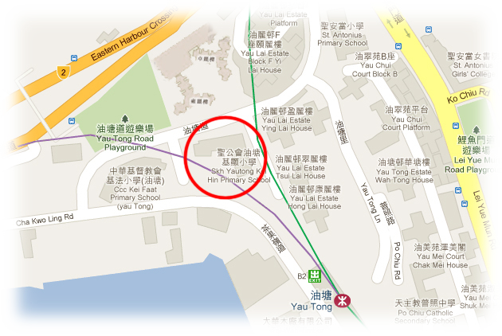
場地示意圖(如當天下雨，所有戶外活動將會轉移到室內操場、禮堂、視藝室及舞蹈室進行，請參加者留意。)
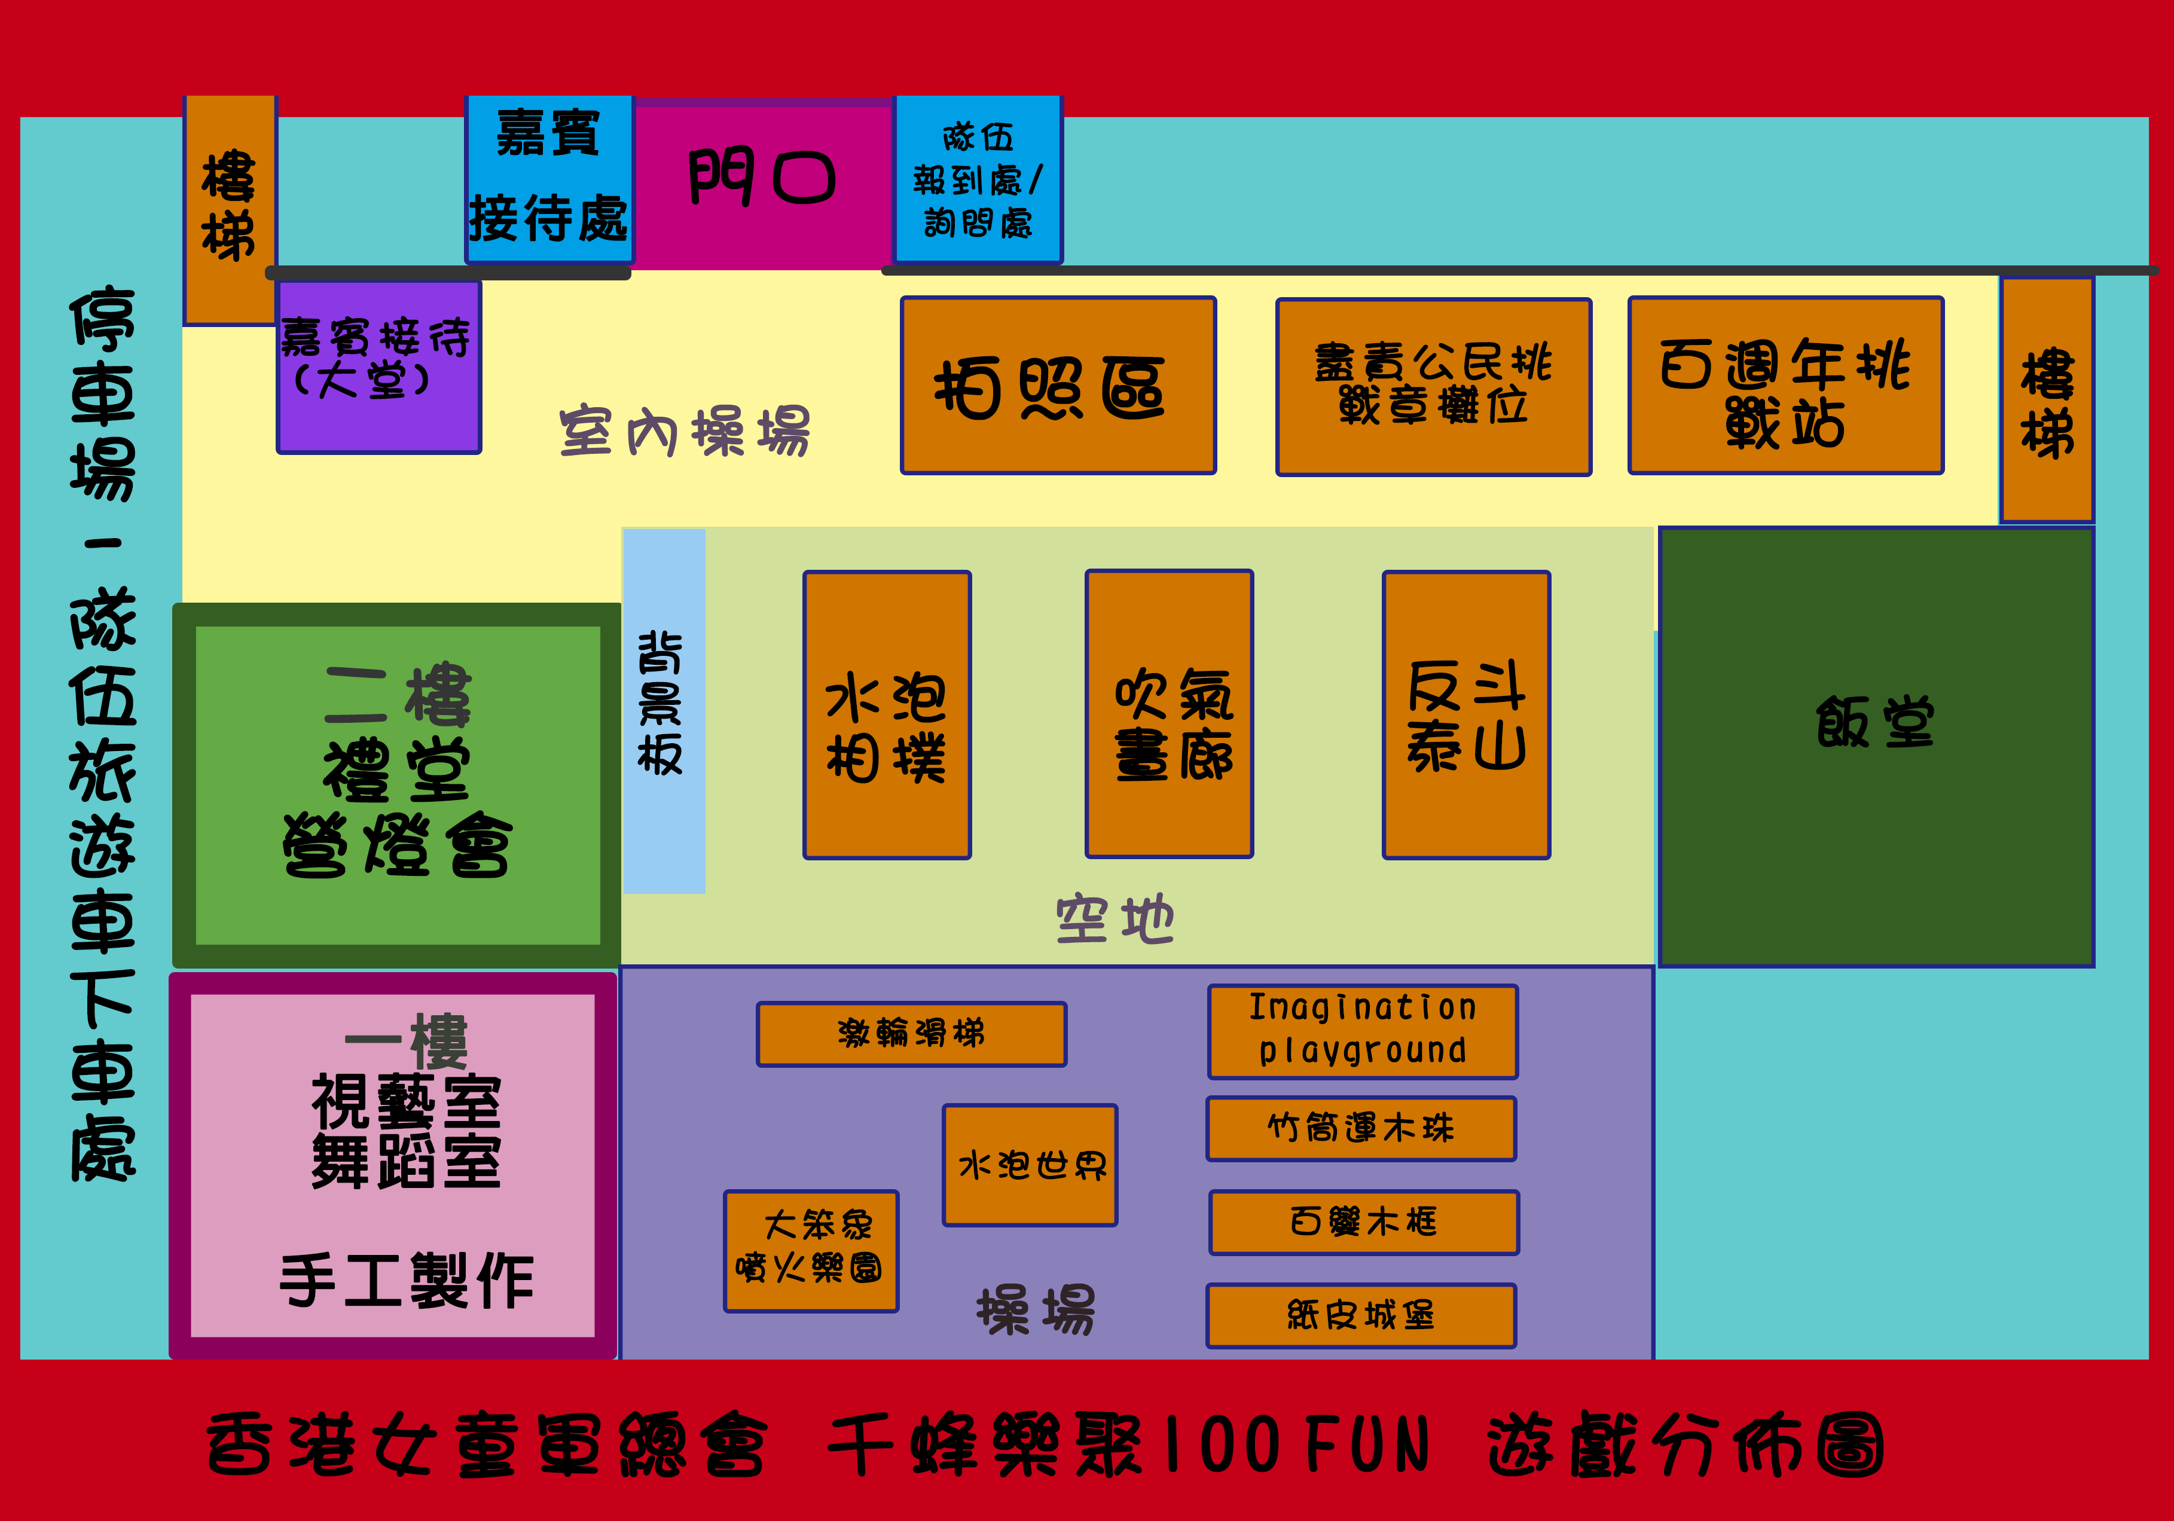
請於乘坐的旅遊巴士前後的玻璃窗上註明隊號和車輛數量，以便大會工作人員作通傳之用。
樣本：

62 IS HBH
1號車

香港女童軍總會
千蜂樂聚100 FUN
「交通安排–回條」
（請於2017年1月20日前傳真至2332 5156）

傳真收妥與否，請致電2359 6813與駱詠琳女士（Maggie Lok）確認。

致： | 活動籌備委員會 – 總務組(交通安排)
由： |  | 領隊
隊號︰ | *港島／九龍／新界第 |  |  | 快樂小蜜蜂隊
日期：

本*隊將於2017年1月22日（星期日）乘坐自行安排專用旅遊巴士前往聖公會油塘基顯小學，出席香港女童軍總會「千蜂樂聚100 FUN」，並已知會司機上落車地點為學校正門，乘車安排資料如下：

預計抵達時間： | 上午 |  |  |  | 時 |  |  |  | 分
回程時間： | *上午/下午 |  |  |  | 時 |  |  |  | 分
車輛類別： |  |  | 座（*旅遊巴士／校車）數量共： |  |  |  |  |  | 輛
緊急聯絡電話（如有）： |  | 旅遊巴士司機姓名/電話：
 |  | 領隊聯絡人姓名：
 |  | 領隊手提電話號碼：

如有任何疑問，請與本隊當日負責領隊聯絡：

領隊姓名：
手提電話： |  | 緊急聯絡電話：

*請刪去不適用者

